TUẦN 2
MĨ THUẬT – LỚP 1
Chủ đề: Thế giới mĩ thuật (4 tiết)
I. YÊU CẦU CẦN ĐẠT.
- Nhận biết được mĩ thuật có ở cuộc sống xung quanh, biết ba màu cơ bản và một số yếu tố tạo hình;
- Biết sử dụng chấm, nét, hình, mảng để tạo hình bức tranh. Biết trưng bày, nêu tên sản phẩm và phân biệt màu cơ bản.
- Chủ đề góp phần bồi dưỡng đức tính chăm chỉ, trung thực, tinh thần trách nhiệm ở HS, cụ thể là giúp HS:
+ Biết cách sử dụng, bảo quản một số vật liệu, chất liệu thông dụng như màu vẽ,… trong thực hành, sáng tạo;
+ Biết đoàn kết, hợp tác làm việc nhóm cùng các bạn;
+ Bước đầu biết chia sẻ chân thực suy nghĩ của mình torng trao đổi, nhận xét sản phẩm. Có ý thức gìn giữ đồ dùng, sản phẩm mĩ thuật, bảo vệ môi trường.
II. THIẾT BỊ DẠY HỌC.
1. Giáo viên: một số tấm bìa màu có hình cơ bản; một số hình ảnh minh họa
(tranh, ảnh, vật mẫu thật hoăc vật mẫu bằng mô hình sản phẩm của HS,…). Một số tranh, ảnh, đồvật,…có chấm màu, nét, hình, mảng; màu vẽ, giấy màu,…
2. Học sinh: SGK, VBT; Bút chì, màu vẽ (bút chì màu, bút sáp màu, bút màu dạ, màu nước,…), giấy trắng, tẩy/gôm, bìa, giấy màu, keo dán, kéo, bút lông, bảng pha màu, tăm bông, vật liệu (lõi giấy, vỏ hộp cũ),…
III. CÁC HOẠT ĐỘNG DẠY HỌC CHỦ YẾU
Ngày dạy:18,19,20/09/2024
TIẾT 2
Hoạt động của giáo viên | Hoạt động của học sinh
1.Hoạt động mở đầu (2-3’)
Khởi động, kết nối.  Cho Hs hát bài hát “em là bông hồng nhỏ”  Giơí thiệu bài học. | - Hs hát  - Hs chú ý lắng nghe.
2. Hoạt động hình thành kiến thức mới (8-10’)
Quan sát, thảo luận về chấm trong tự nhiên và chấm trong tranh.  *Mục tiêu: HS nhận biết được chấm có trong tự nhiên.và nhận biết được hình dáng,màu sắc của chấm..  * Tiến trình của hoạt động.  Trò chơi: phân loại hình ảnh  - Thời gian: 3-5P  - Người chơi: Cả lớp/nhóm 5  - Đồ dùng: một số hình ảnh về chấm trong tự nhiên và chấm trong tranh.  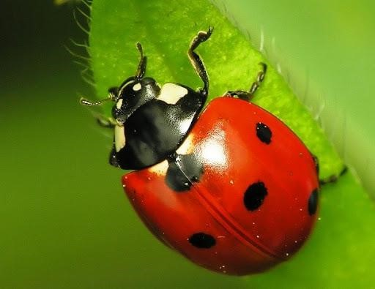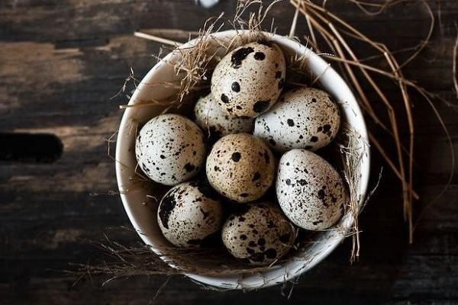  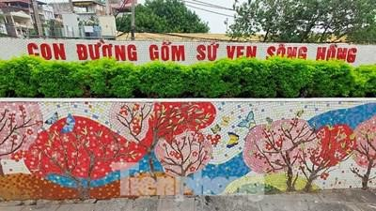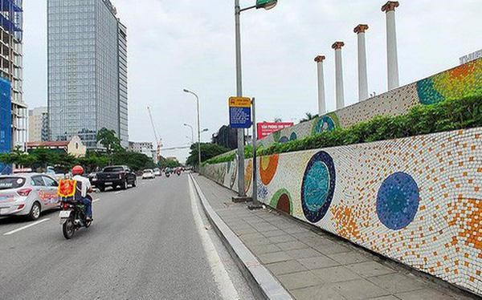  - Cách chơi: Các nhóm thảo luận và phân loại chấm trong tự nhiên và chấm trong tranh.  - Giới thiệu một số hình ảnh về chấm trong tự nhiên và chấm trong tranh:  * GV nhận xét và chốt ý: Chấm có nhiều hình dạng, màu sắc khác nhau.  ? Câu hỏi gợi ý:  - Các em hãy kể thêm những hình ảnh sự vật có chấm ngoài tự nhiên mà em đã từng thấy? | - Hs chơi trò chơi.  - Hs quan sát tranh và ảnh.  - Hs phân loại tranh và ảnh chấm có trong tự nhiên và trong sản phẩm mĩ thuật.  - Hs chú ý lắng nghe.  - Hs chú ý lắng nghe.  - Hs kể.
3. Hoạt động luyện tập thực hành (18-20’)
Dùng chấm màu để thực hành sáng tạo.  *Mục tiêu: Dùng chấm màu tạo sản phẩm yêu thích.  * Tiến trình của hoạt động.  *Gợi ý các bước thực hiện:  Cách 1: Vẽ nét rồi chấm màu.  Cách 2: Vẽ chấm không vẽ nét.  Thực hiện theo ý tưởng cá nhân:  + HS thực hành vào vở bài tập.  + HS có thể chọn 1 trong 2 cách thực hiện chấm màu theo ý thích vào hình trong SBT trang 6,7.  Trưng bày và giới thiệu sản phẩm.  - Tổ chức cho HS nhận xét đánh giá về SP.  + Câu hỏi gợi ý:  - Em thích cách thực hiện nào? Vì sao?...  - Em có cảm xúc như thế nào khi thực hành sáng tạo sản phẩm?  - Qua tiết học em đã học hỏi được điều gì từ bạn?...  - GV đánh giá tiết học, tuyên dương, khuyến khích HS; giáo dục ý thức giữ gìn đồ dùng, sản phẩm mĩ thuật và bảo vệ môi trường. | - Hs theo dõi cách làm.  - Hs thực hành.  - Hs trưng bày sản phẩm.  - Hs trả lời câu hỏi.  - Hs nêu.  - Hs trả lời.  - Hs lắng nghe.
4.Hoạt động vận dụng, trải nghiệm (2-3’)
Sử dụng chấm màu trang trí đồ dung, trang trí góc học tập của mình. | - Hs thực hành ở nhà.
IV. ĐIỀU CHỈNH SAU BÀI DẠY: (nếu có)
……………………………………………………………………………………………………………………………………………………………………………………………………………………………………………………………………………………………………………………………………………………

